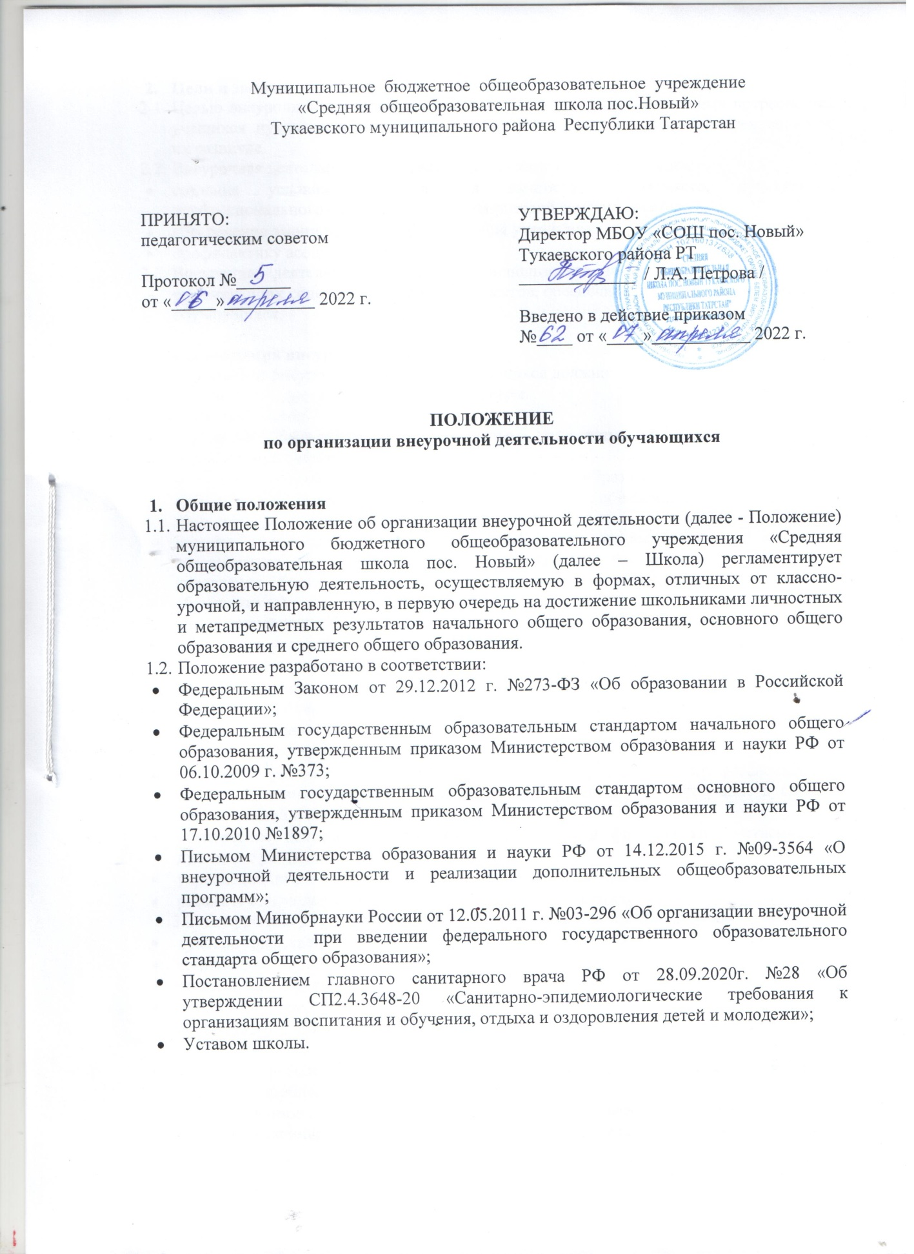

2. Цели и задачи
  - Целью внеурочной деятельности является реализация индивидуальных потребностей учащихся путем предоставления выбора широкого спектра занятий, направленных на их развитие.
  - Внеурочная деятельность направлена на решение следующих задач:
- создание условий для развития личности, социального, культурного, профессионального самоопределения, творческой самореализации;
- обеспечение эмоционального благополучия учащегося;
- профилактику асоциального поведения.
  - Внеурочная деятельность может быть использована на введение учебных курсов, расширяющих содержание учебных предметов, обеспечивающих различные интересы обучающихся.

- Организация внеурочной деятельности
  - Содержание внеурочной деятельности учащихся должно:
    - Учитывать достижения Мировой культуры.
3.1.2.Соответствовать:
- российским традициям и национальным ценностям, культурно-национальным особенностям региона;
- содержанию начального общего и основного общего образования;
- современным образовательным технологиям, обеспечивающим системно-деятельностный подход в соответствующих формах и методах обучения (активные методы дистанционного обучения, дифференцированное обучение, конкурсы, соревнования, фестивали, экскурсии, походы и т. п.), в методах контроля и управления образовательным процессом (экспертный анализ продуктов деятельности обучающихся).
3.1.3.Быть направленным:
- на создание условий для развития личности ребенка;
- развитие мотивации личности ребенка к познанию и творчеству;
- обеспечение эмоционального благополучия ребенка;
- приобщение обучающихся к общечеловеческим ценностям, национальным ценностям и традициям (включая региональные социально-культурные особенности);
- профилактику асоциального поведения;
- создание условий для социального, культурного и профессионального самоопределения, творческой самореализации ребенка, его интеграции в систему отечественной и мировой культуры;
- обеспечение целостности процесса психического и физического, умственного и духовного развития личности ребенка;
- укрепление психического и физического здоровья детей;
- развитие взаимодействия педагогов с семьями обучающихся.
  - Внеурочная деятельность может реализовываться по направлениям:
- духовно-нравственное,
- социальное,
- общеинтеллектуальное,
- общекультурное,
- спортивно-оздоровительное.
по видам:
- игровая, познавательная, досугово—развлекательная деятельность (досуговое общение), проблемно-ценностное общение;
- художественное творчество, социальное и техническое творчество, трудовая (производственная) деятельность, спортивно-оздоровительная деятельность;
- туристско-краеведческая деятельность, исследовательскаядеятельность и др.;
в формах:
экскурсии, кружки, секции, олимпиады, викторины, конкурсы, фестивали, проекты, соревнования, поисковые исследования, посещение театров, через организацию деятельности обучающегося во взаимодействии со сверстниками, педагогами, родителями.
3.3. Внеурочная деятельность осуществляется по образовательным программам, программам внеурочной деятельности рекомендованным Министерством образования и науки РФ и на основании авторских программ внеурочной деятельности и утверждаются директором Школы.
3.4. Школа определяет чередование учебной и внеурочной деятельности в рамках реализации основной образовательной программы начального общего образования.
3.5. Образовательные программы внеурочной деятельности могут быть различных типов:
- комплексные;
- тематические;
- ориентированные на достижение результатов;
- по конкретным видам внеурочной деятельности;
- индивидуальные.
3.6 ФГОС общего образования определяет количество часов внеурочной деятельности на каждом уровнеобразования:
до 1350 часов на уровне начального общего образования (4 года обучения);
до 1750 часов на уровне основного общего образования (5 лет обучения);
до 700 часов на уровне среднего общего образования (2 года обучения).
3.7. Школа самостоятельноопределяет объем часов, отводимых на внеурочную деятельность (до 10 часов в неделю в каждом классе) в соответствии с содержательной и организационной спецификой своей основной образовательной программы, реализуя указанный объем часов, как в учебное, так и каникулярное время.
3.8. Количество часов, отводимое на внеурочную деятельность в определенном классе, Школа определяет самостоятельно, исходя из имеющихся ресурсов и за счет интеграции ресурсов Школы и учреждений дополнительного образования детей. Наполняемость групп составляет от 15 до 25 человек.
3.9. В организации внеурочной деятельности принимают участие все педагогические работники Школы (учителя, педагог-организатор, психолог и др.). Координирующая роль классному руководителю, который взаимодействует с педагогическими работниками (а также учебно-вспомогательным персоналом Школы) с целью максимального удовлетворения запросов обучающихся и организует внеурочную деятельность в классе.Занятия внеурочной деятельности могут проводиться педагогами Школы или педагогами учреждений дополнительного образования.
3.10. Учащиеся, их родители (законные представители) могут участвовать в выборе направлений и форм внеурочной деятельности.
3.11. Внеурочная деятельность учащихся осуществляется через:
- учебный план Школы, а именно, через часть, формируемую участниками образовательного процесса (дополнительные образовательные модули, спецкурсы, школьные научные общества, учебные научные исследования, практикумы и т. д., проводимые в формах, отличных от урочной);
- деятельность, организуемую классными руководителями (классные часы, экскурсии, диспуты, круглые столы, соревнования, динамические паузы, утренняя зарядка, общественно полезные практики и т. д.);
- деятельность иных педагогических работников (педагога-организатора, психолога), осуществляемую в соответствии с должностными обязанностями квалификационных характеристик должностей работников образования.
3.12.При организации внеурочной деятельности учащихсяиспользуется оптимизационная модель, предполагающая оптимизацию всех внутренних ресурсов Школы. Используются системные курсы внеурочной деятельности (на их изучение установлено определенное количество часов в неделю в соответствии с рабочей программой учителя) и несистемные занятия (тематических) курсов внеурочной деятельности (на их изучение установлено общее количество часов в год в соответствии с рабочей программой учителя).
3.13.Расписание внеурочной деятельности на год утверждается директором Школы в начале учебного года.
3.14. Учет занятости обучающихся внеурочной деятельностью осуществляется классным руководителем в Журнале учета. Журнал учета должен содержать следующую информацию:
дата проведения занятия, класс, ФИО обучающихся, содержание и форма проведения занятия, ФИО учителя (педагога). Содержание занятий в Журнале учета должно соответствовать содержанию программы внеурочной деятельности.
3.15.Продолжительность занятий внеурочной деятельности зависит от возраста обучающихся и вида деятельности и устанавливается в соответствии с СП 2.4.3648-20.
3.15.В соответствии с СП 2.4.3648-20 для организации внеурочной деятельности могут использоваться общешкольные помещения (актовый и спортивный залы, библиотека), а также помещения домов культуры, центров детского досуга, спортивных сооруженийи стадионы.
3.16.В период каникул на основании приказа директора Школывнеурочная деятельность организуется в процессе отдыха детей и их оздоровления, а также в форме тематических лагерных смен и летних школ.
3.17.Медицинское обслуживание учащихся во время внеурочной деятельности обеспечивается медицинскими работниками в соответствии с инструкцией о работе медперсонала.
3.18. Школой для развития потенциала одаренных детей и детей с ограниченными возможностями здоровья могут быть разработаны, на основании заявления родителей (законных представителей), индивидуальные планы внеурочной деятельности. Для детей с ограниченными возможностями здоровья часы внеурочной деятельности могут быть использованы для организации коррекционно-развивающих занятий в соответствии с рекомендациями психолого-медико-педагогического консилиума или рекомендациями территориальной психолого-медико-педагогическойкомиссии.

4. Порядок организации внеурочной деятельности
4.1. По окончанию уроков в Школе проводятся внеурочные мероприятия. К ним относятся: занятия в кружках, секциях, мероприятия, проводимые по плану классных руководителей и по плану Школы.
4.2. Кружки и секции проводятся в строгом соответствии с расписанием. Все изменения в расписании согласуются с заместителем директора по учебно-воспитательной работе.
4.3. Внеклассные мероприятия по планам педагогов проводятся с 14:00 до 18:00, в субботу до 16.00. Заявка на проведение внеурочного мероприятия, оканчивающегося после 16.00 предоставляется заместителю директора по воспитательной работе не позднее, чем за неделю, в заявке должен быть кратко изложен план мероприятия и количество занятых внем обучающихся. Не разрешается праздничное мероприятия без плана, сценария творческих выступлений обучающихся в различных художественных жанрах.
4.4. Общешкольные внеурочные мероприятия проводятся в сроки установленные планом работы на текущий месяц. Участие педагоговв общешкольных внеурочных мероприятиях, в которых задействованы обучающиеся их классов является обязательным. Педагоги обязаны принимать активное участие в подготовке и проведении таких мероприятий.
4.5. Во внеурочное время обучающиеся должны соблюдать дисциплину и Правила внутреннего распорядка обучающихся Школы.
4.6. Категорически запрещается: нецензурно выражаться, курить, принимать наркотики, алкогольные напитки, в т.ч. пиво; пользоваться содержимым баллончиков предназначенных для самообороны; использовать пиротехнические средства.
4.7. При посещении кружков, секций, классных и общешкольных мероприятий, проводимых, после 15.30 обучающимся не разрешается, находиться в помещении Школы, в т.ч. коридорах и рекреациях, проход которыхне является необходимым по плану мероприятий.
4.8. Во время посещения внеклассных мероприятий обучающиеся должны находиться в Школе только в сменной обуви.
4.9. При проведении внеурочного мероприятия учитель не должен оставлять детей без внимания. Учитель несет ответственность за подготовку мероприятия, отвечает за жизнь и здоровье обучающихся во время мероприятия.
4.10. При проведение выездных экскурсий, походов, выходов в учреждения дополнительного образования, в учреждения культуры и спорта учитель должен провести инструктаж с последующей регистрацией в журнале по охране жизни и здоровья обучающихся.
4.11. При выезде обучающихся за пределы города учитель согласовывает выезд с заместителем директора по учебно-воспитательной работе; заместитель директора УВР согласовывает выезд в ГИБДД и Управление образования, издается приказ по Школе. При ухудшении погодных условий выезд отменяется.
4.12. Обо всех несчастных случаях, травмах, случившихся во время проведения внеурочных мероприятий в Школе учитель долженнемедленно сообщать дежурному администратору. Учитель в день происшествия обязан предоставить информацию о случившемся администрации Школы.

5. Права и обязанности участников внеурочной деятельности
5.1. Участниками внеурочной деятельности являются обучающиеся, их родители (законные представители), педагогические работники Школы.
5.2. Права, обязанности и социальные гарантии педагогических работников, организующих внеурочную деятельность учащихся, определяются законодательством Российской Федерации, Уставом Школы, трудовым договором.
5.3. Директор Школы определяет функциональные обязанности педагога, организующего внеурочную деятельность учащихся.
5.4. К педагогическим работникам, организующим внеурочную деятельность учащихся, предъявляются требования, соответствующие квалификационные характеристики по должности.
5.5. Администрация Школы осуществляет непосредственное руководство внеурочной деятельностью.

6. Система оценки достижения результатов внеурочной деятельности
6..1. Система оценки достижения результатов внеурочной деятельности является комплексной и предусматривает оценку достижений учащихся (портфолио обучающегося) и оценку эффективности внеурочной деятельности всей Школы.
6.2. Оценка достижений результатов внеурочной деятельности происходит на трех уровнях:
представление коллективного результата группы обучающихся в рамках одного направления (результаты работы кружка, детского объединения, системы мероприятий, лагерной смены и т. п.);
индивидуальная оценка результатов внеурочной деятельности каждого обучающегося на основании экспертной оценки личного портфолио;
качественная и количественная оценка эффективности деятельности Школы по направлениям внеурочной деятельности на основании суммирования индивидуальных результатов обучающихсяи коллективных результатов групп обучающихся.
6.3. Представление коллективного результата группы обучающихся в рамках одного направления происходитна тожественной церемонии награждения лучших обучающихся и педагогов Школы «Созвездие». В классных коллективах на празднике объявляются результаты внеурочной деятельности с награждением лучших учащихся, набравших максимальное количество баллов по всем направлениям и набравших максимальное количество баллов по отдельным направлениям.



